การเข้าใช้ระบบตรวจสอบการสำเร็จการศึกษา ระดับปริญญาตรี
- ไปที่เว็บไซด์ www.reg.mju.ac.th ระบบแสดงหน้าจอหลักของระบบริการการศึกษา
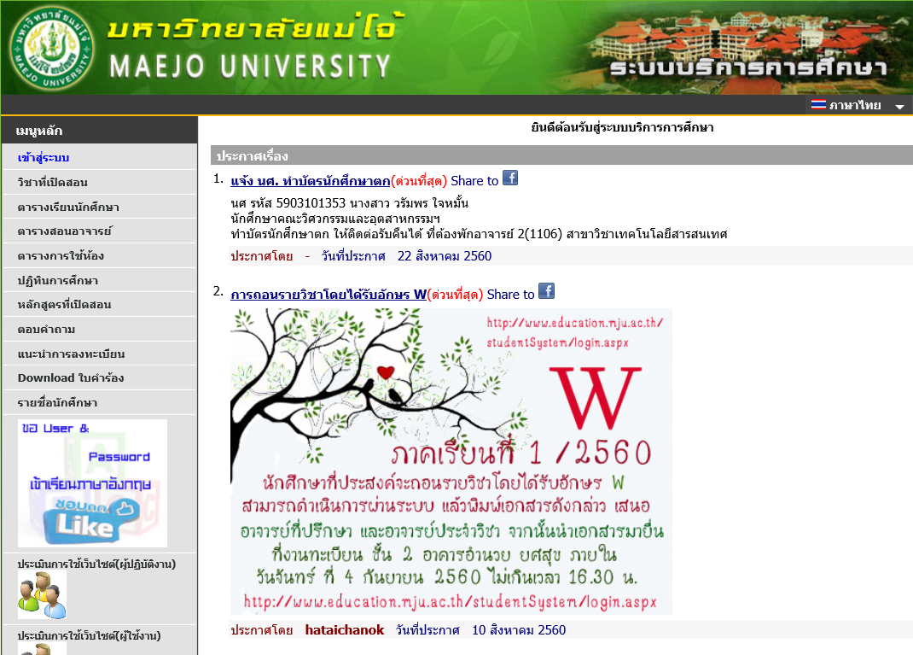

- คลิกที่เมนูเข้าสู่ระบบ ด้านซ้ายมือของหน้าจอหลัก
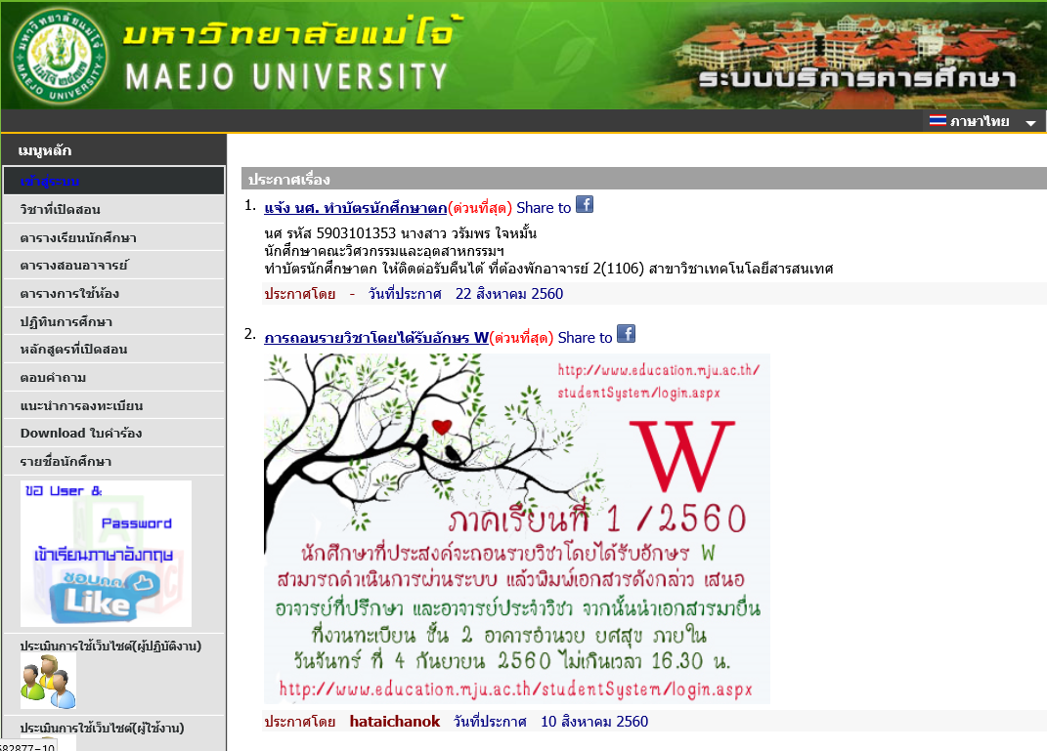
คลิก เข้าสู่ระบบ
พื้นที่สำหรับประกาศข่าวสารต่างๆ

- กรอก Username และ Password
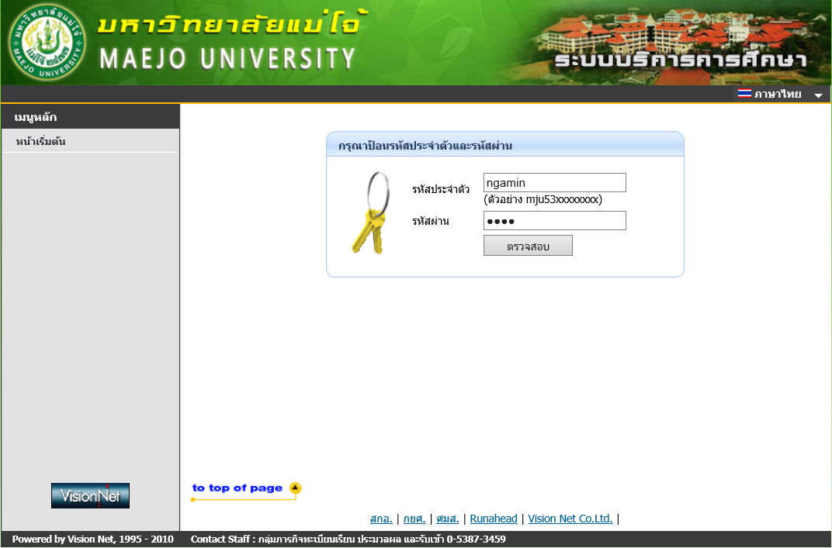
1. กรอก Username และ Password
2. คลิก ตรวจสอบ
- เลือกระบบสำหรับอาจารย์ / เจ้าหน้าที่
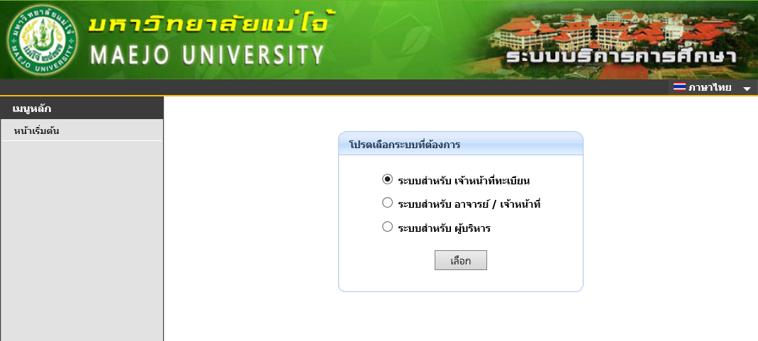
2. คลิก เลือก
1. เลือกระบบสำหรับเจ้าหน้าที่ทะเบียน

- ระบบแสดงหน้าจอเมนูหลักสำหรับเจ้าหน้าที่
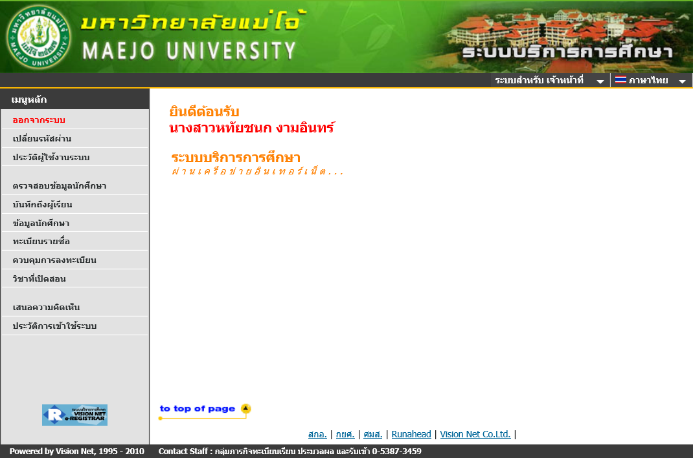
5.ทะเบียนรายชื่อ
4.ข้อมูลนักศึกษา
3.ตรวจสอบข้อมูลนักศึกษา
2.ประวัติผู้ใช้งานระบบ
1.เปลี่ยนรหัสผ่าน

- เมื่อเข้าระบบในครั้งแรกควรทำการเปลี่ยนรหัสผ่าน ที่เมนู “เปลี่ยนรหัสผ่าน”
- แสดงประวัติของผู้ใช้ระบบ ที่เมนู “ประวัติผู้ใช้งานระบบ” ผู้ใช้สามารถตรวจสอบและแก้ไขข้อมูลของตนเองได้ จากนั้นกดบันทึก
- เมนู “ตรวจสอบข้อมูลนักศึกษา” สำหรับตรวจสอบข้อมูลนักศึกษา เช่น ตรวจสอบการสำเร็จการศึกษา
- เมนู “ข้อมูลนักศึกษา” สำหรับตรวจสอบข้อมูลทั่วไปของนักศึกษา
- เมนู “ทะเบียนรายชื่อ” สำหรับแสดงรายชื่อของนักศึกษาของแต่ละคณะ สาขาวิชา

- การตรวจสอบการสำเร็จการศึกษาในระดับปริญญาตรี
- ให้คลิกที่ปุ่ม จากนั้นระบบแสดงหน้าจอเพื่อค้นหานักศึกษา จากนั้นกด Enter 1 ครั้ง
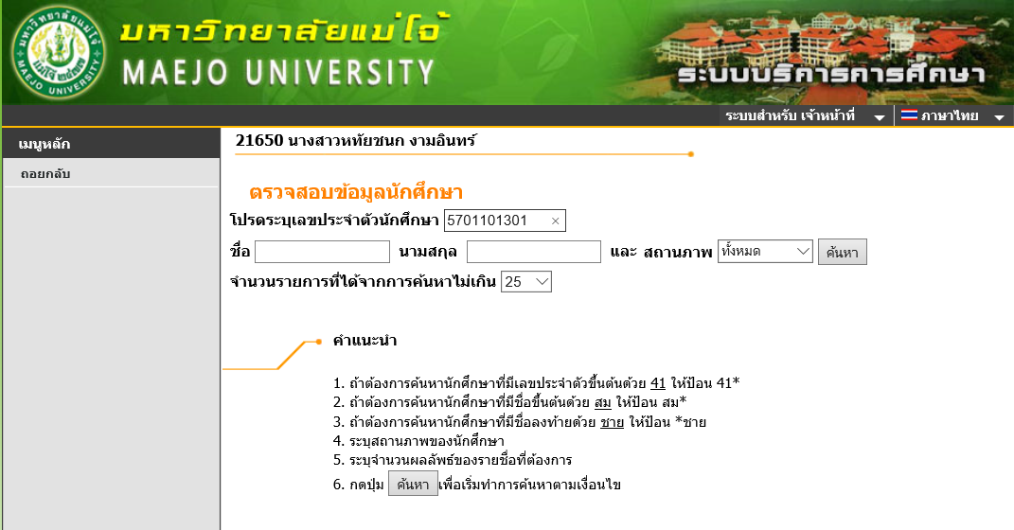
กรอกรหัสประจำตัวนักศึกษา
- ระบบแสดงข้อมูลนักศึกษา จากนั้นคลิกที่รหัสนักศึกษาเพื่อเข้าดูข้อมูลนักศึกษา
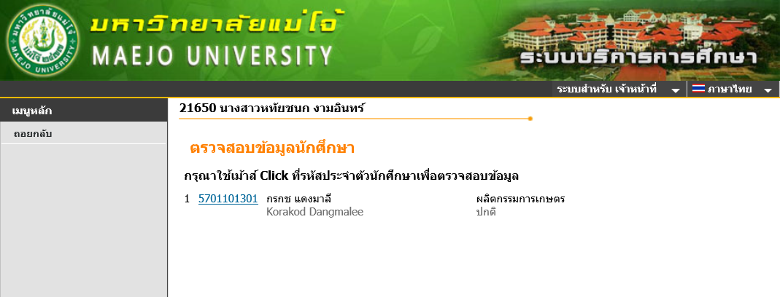
คลิกที่รหัสประจำตัวนักศึกษา

- ระบบแสดงหน้าจอหลักของนักศึกษา จากนั้นคลิกที่เมนู
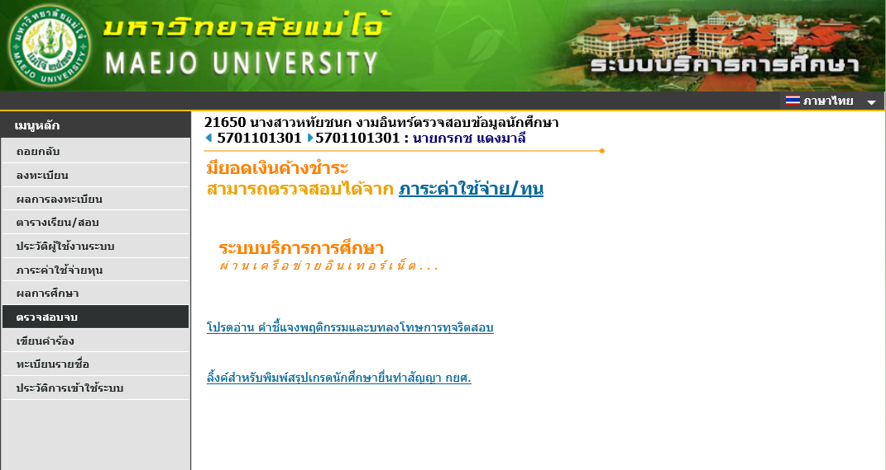
คลิกที่ ตรวจสอบจบ
- ระบบแสดงข้อมูล...............................................เขียนต่อเองนะ
